Kurzbeschreibung des Umfangs
Gemäß dem Auftrag „Erweiterung des Funktionsumfangs des Optimierungsframeworks flixOpt“ sowie dessen inhaltlicher Änderung mit der E-Mail vom 26.06.2025 wurden folgende Arbeiten zur Erweiterung des Optimierungsframeworks FlixOpt durchgeführt:
- Modellbeschreibung zur Nutzung eines P,Q-Diagramms für die Abbildung von KWK-Anlagen mit Entnahme-Kondensationsturbine
- Modellbeschreibung zur Nutzung von Stromkennlinie und Brennstoffkennlinie für die Abbildung von KWK-Anlagen mit Gegendruckturbine
- Modellbeschreibung zur Beschränkung von Laständerungsgradienten

- Umsetzung des Entnahme-Kondensationsturbinen-Modells als separates Skript „Entnahme_Kond_Modell_linopy.py“ (linopy-Modell und Testbeispiel)

- Umsetzung des Gradientenmodells als separates Skript „Gradientenmodell_linopy.py“ (linopy-Modell und Testbeispiel)

- Teilweise lauffähiger Umsetzungsversuch des Gradientenmodells als Feature direkt in FlixOpt in den Skripten „elements.py“ und „features.py“ sowie als Test „Test_Gradien_flixopt_try.py“

- Umsetzung des Gegendruckturbinenmodells in FlixOpt als Linear Converter unter Nutzung des PiecewiseModels in „linear_converters.py“ sowie als Test „Test_GUD_flixopt.py“

Erweiterte KWK-Modellierung

Allgemeines Modell anhand P,Q-Diagramm

Beschreibung Grundlagen
Die Beschreibung des Arbeitsbereichs einer Entnahme-Kondensationsturbine erfolgt typischerweise wie im Folgenden zusammengefasst.

P,Q-Diagramm
Im Allgemeinen kann das P,Q – Diagramm einer Entnahme-Kondensationsturbine durch folgende charakteristische Punkte definiert werden:
Tabelle 1: Typische Punkte zur Festlegung des Arbeitsbereichs einer Entnahmekondensationsturbine
Punkt | $$P$$ | $$\dot{Q}$$ | Beschreibung
1 | minimal | keine | Minimales P ohne Q
2 | maximal | keine | Maximales P ohne Q
3 | minimal | maximal | Maximales Q mit dabei minimalem P
4 | ergibt sich | maximal | Maximales Q bei maximalem Brennstoff
5 | maximal | ergibt sich | Maximales P bei maximalem Brennstoff
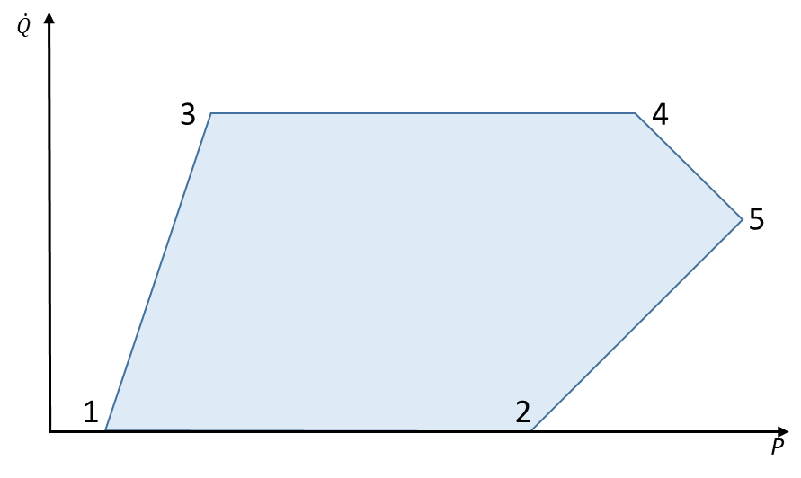
Abbildung 1: Typisches P,Q-Diagramm einer Entnahme-Kondensationsturbine

Frischdampfbedarf
Der Frischdampfbedarf ergibt sich linear angenähert aus:
${\dot{m}}_{FD}=a_{1}+b_{1}∙P+c_{1}·\dot{Q}$ (1)

Brennstoffbedarf
Der Brennstoffbedarf kann in Abhängigkeit des Frischdampfs wie folgt berechnet werden:
${\dot{Q}}_{BS}=a_{2}+b_{2}∙{\dot{m}}_{FD}$ (2)

Verallgemeinerte Umsetzung des Optimierungsmodells „zulässiger Bereich“
Grundlegend wird als neues Interface der Zusammenhang zweier Variablen in Form eines zulässigen Bereichs, d.h. einer 2D-Fläche, ermöglicht. Das Modell ist zulässig für konvexe Gebiete sowie auch eingeschränkt für spezielle nicht-konvexe Gebiete. Für letztere ist Voraussetzung, dass jeder Punkt mit dem, ggf. transformierten, Nullpunkt der Fläche durch eine Gerade verbunden werden kann, welche vollständig im Gebiet liegt (siehe Abbildung 2 und Abbildung 3).
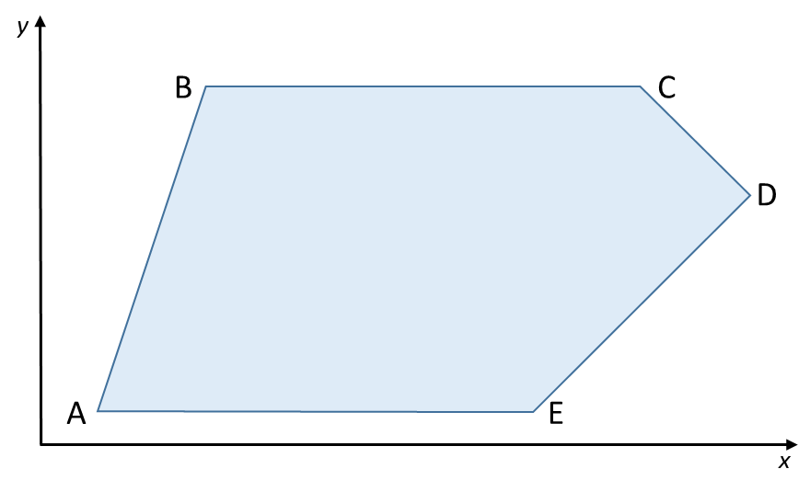
G
Abbildung 2: Beispielhafter, beliebiger, konvexer Bereich (2D)

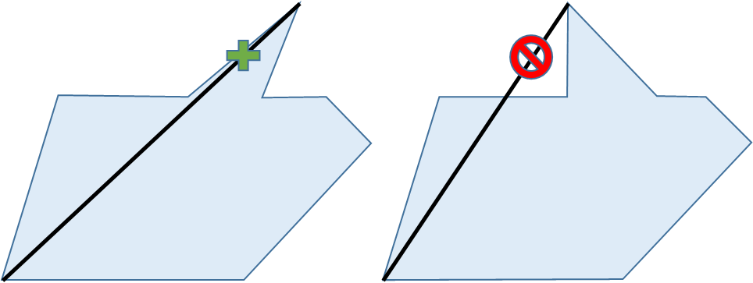
Abbildung 3: Links: Nichtkonvexes gebiet, welches mit den gegebenen Gleichungen modellierbar ist. Rechts: Nicht-modellierbares Gebiet, da die eingezeichnete Verbindungsgerade eines Punktes des gebiets mit dem Ursprung nicht vollständig im Gebiet liegt.
Um zu gewährleisten, dass der dargestellte Bereich G (Abbildung 2) für die Variablenkombination (x, y) in der Optimierung eingehalten wird, können folgende Formulierungen genutzt werden:
$$x_{A}λ_{A}+x_{B}λ_{B}+x_{C}λ_{C}+x_{D}λ_{D}+x_{E}λ_{E}-x=0$$
$$y_{A}λ_{A}+y_{B}λ_{B}+y_{C}λ_{C}+y_{D}λ_{D}+y_{E}λ_{E}-y=0$$
$$λ_{A}+λ_{B}+λ_{C}+λ_{D}+λ_{E}≤1$$
wobei die Hilfsvariablen $λ_{i}$ ein SOS2 bilden und damit jeweils auf den Bereich 0 bis 1 beschränkt sind. Voraussetzung für die Zulässigkeit obiger Formulierung ist, dass der Punkt A im Nullpunkt des Koordinatensystems liegt. Dies kann o.B.d.A. durch eine einfache Verschiebung der x und y Werte gewährleistet werden:
$$\left(x_{A}-x_{A}\right)λ_{A}+{(x}_{B}-x_{A})λ_{B}+{(x}_{C}-x_{A})λ_{C}+(x_{D}-x_{A})λ_{D}+{(x}_{E}-x_{A})λ_{E}-(x-x_{A})=0$$
$$\left(y_{A}-y_{A}\right)λ_{A}+{(y}_{B}-y_{A})λ_{B}+{(y}_{C}-y_{A})λ_{C}+{(y}_{D}-y_{A})λ_{D}+{(y}_{E}-y_{A})λ_{E}-(y-y_{A})=0$$
$$λ_{A}+λ_{B}+λ_{C}+λ_{D}+λ_{E}≤1$$
Für eine beliebige Anzahl an Eckpunkten und unter der Annahme, das ${(x}_{1},y_{1})$in den Koordinatenursprung verschoben wird, heißt dies:
$$\sum{(x_{i}-x_{1})λ_{i}}-(x-x_{1})=0$$
$$\sum{(y_{i}-y_{1})λ_{i}}-(y-y_{1})=0$$
$$\sum{λ_{i}}≤1, 0≤λ_{i}≤1$$

Anhand obiger Formulierung kann der durch das P,Q-Diagramm gegebene Bereich abgebildet werden. Die Erweiterung auf eine beliebige Anzahl an Ecken ist möglich.
Bemerkung
Sollte anstatt des gesamten Gebiets G, der zulässige Bereich nur auf dessen Rand begrenzt sein, kann dies durch
$$\sum{λ_{i}}=1, 0≤λ_{i}≤1$$
anstelle entsprechender Ungleichheit, erreicht werden.

Optimierungsmodell: Entnahme-Kondensationsturbine

Flows
- Brennstoff ${\dot{Q}}_{BS}$
- Ausgekoppelte (generierte) Wärme $\dot{Q}$
- Generierter Strom $P$

Parameter
Tabelle 2: Notwendige Parameter zur Definition des Entnahme-Kondensationsturbinen-Modells
Zweck | Parameter
n charakteristische „Ecken“ (i=1,…,n) des zulässigen Einsatzbereichs | je Ecke des Gebiets: $(P_{i}, Q_{i})$
Frischdampfbedarf, linearer Zusammenhang gemäß Gleichung (1) | Parameter $a_{1}, b_{1}, c_{1}$
Brennstoffbedarf, linearer Zusammenhang gemäß Gleichung (2) | Parameter $a_{2}, b_{2}$
weitere Flow-spezifische Parameter gemäß bestehenden Modellierungsmöglichkeiten

Nebenbedingungen
Brennstoffbedarf:
Es erfolgt die Zusammenfassung von Frischdampfbedarf (1) und Brennstoffbedarf (2) im Pre-Processing innerhalb der Klasse, um die zusätzliche Variable des Frischdampfs zu vermeiden, d.h.
$${\dot{Q}}_{BS}=a+b∙P+c·\dot{Q}$$
mit $a=a_{2}+a_{1}b_{2}, b=b_{1}b_{2}, c=c_{1}b_{2}$.
Zulässiger Einsatzbereich:
$$\sum{(P_{i}-P_{1})λ_{i}}-(P-P_{1})=0$$
$$\sum{({\dot{Q}}_{i}-{\dot{Q}}_{1})λ_{i}}-(\dot{Q}-{\dot{Q}}_{1})=0$$
$$\sum{λ_{i}}≤1, 0≤λ_{i}≤1$$
Die Modellierung dieses Zusammenhangs soll in zuvor beschriebener, verallgemeinerter Form im Optimierungsframework umgesetzt werden.

Erweiterung inklusive AUS-Zustand – umgesetzte Variante
Im Anwendungsfall einer Entnahme-Kondensationsturbine ist von einem konvexen Gebiet auszugehen. Des Weiteren ist es notwendig zusätzlich den ausgeschalteten Zustand der Anlage zuzulassen, da im Allgemeinen davon auszugehen ist, dass der Punkt $P=0$ und $\dot{Q}=0$ nicht innerhalb des Betriebsbereichs gemäß P,Q-Diagramm liegt.
In diesem Fall vereinfacht und erweitert sich das Modell zu:
$\sum{P_{i}λ_{i}}=P$, $\sum{{\dot{Q}}_{i}λ_{i}}=\dot{Q}$, $\sum{λ_{i}}≤On_{i} 0≤λ_{i}≤1$
Die Variable $On_{i}$ entspricht dabei der bereits im Modell enthaltenen Statusvariable des Schaltzustands.

Modell anhand Stromkennzahl

Theoretische Beschreibung
Die Beschreibung des Arbeitsbereichs einer Gegendruckturbine erfolgt typischerweise wie im Folgenden zusammengefasst durch die Vorgabe einer Stromkennzahl sowie des Brennstoffbedarfs.

Optimierungsmodell
Brennstoffbedarf:
$$P=a_{1}+b_{1}∙{\dot{Q}}_{BS}$$
Stromkennzahl:
$$P=a_{2}+b_{2}·\dot{Q}$$
Nebenbedingungen:
Die vorhandene Funktionalität der Piecewise-linearen Zusammenhänge kann angewandt werden. Aus den gegebenen Koeffizienten $a_{1},a_{2},b_{1},b_{2}$ leitet sich folgender linearer Abschnitt ab:
- Basierend auf gegebenen Grenzen der Brennstoffleistung:
$$\left(\begin{matrix}{\dot{Q}}_{BS} \\ P \\ \dot{Q}\end{matrix}\right)=\left(\begin{matrix}{\dot{Q}}_{BS,min} & {\dot{Q}}_{BS,max} \\ a_{1}+b_{1}{\dot{Q}}_{BS,min} & a_{1}+b_{1}{\dot{Q}}_{BS,max} \\ \frac{a_{1}-a_{2}+b_{1}{\dot{Q}}_{BS,min}}{b_{2}} & \frac{a_{1}-a_{2}+b_{1}{\dot{Q}}_{BS,min}}{b_{2}}\end{matrix}\right)$$
- Basierend auf gegebenen Grenzen der Wärmeerzeugung:
$$\left(\begin{matrix}{\dot{Q}}_{BS} \\ P \\ \dot{Q}\end{matrix}\right)=\left(\begin{matrix}\frac{a_{2}-a_{1}+b_{2}{\dot{Q}}_{min}}{b_{1}} & \frac{a_{2}-a_{1}+b_{2}{\dot{Q}}_{max}}{b_{1}} \\ a_{2}+b_{2}{\dot{Q}}_{min} & a_{2}+b_{2}{\dot{Q}}_{max} \\ {\dot{Q}}_{min} & {\dot{Q}}_{max}\end{matrix}\right)$$
(C) Basierend auf gegebenen Grenzen der elektrischen Leistung:
$$\left(\begin{matrix}{\dot{Q}}_{BS} \\ P \\ \dot{Q}\end{matrix}\right)=\left(\begin{matrix}\frac{P_{min}-a_{1}}{b_{1}} & \frac{P_{max}-a_{1}}{b_{1}} \\ P_{min} & P_{max} \\ \frac{P_{min}-a_{2}}{b_{2}} & \frac{P_{max}-a_{2}}{b_{2}}\end{matrix}\right)$$
Vom Nutzer ist vorzugeben, anhand welcher Größe ($P, Q, {\dot{Q}}_{BS}$), dies entspricht dem defining_flow, die Definition der linearen Abschnitte vorgenommen werden soll. Sind für weitere Größen Grenzen definiert, werden diese zusätzlich jeweils direkt über das bestehende Flow-Modell beachtet.

Tabelle 3:Notwendige Parameter zur Definition des GUD-Turbinen-Modells
Zweck | Parameter
Parameter $a_{1}$ der Brennstoffgleichung | power_fuel_intercept
Parameter $b_{1}$ der Brennstoffgleichung | power_fuel_slope
Parameter $a_{2}$ der Stromkennzahl | power_heat_intercept
Parameter $b_{2}$ der Stromkennzahl | power_heat_slope
Festlegende Größe, welche zur Grundlage der Berechnung des linearen Segments dient. (A)-(C) | defining_flow

Modell: Gradientenbeschränkung Leistungsänderung

Theoretische Beschreibung
Eine bisher fehlende Funktionalität in der Modellierung von Flows ist die Beschränkung derer zeitlicher Änderung. Gerade im Zusammenhang großer Anlagen, kleiner Zeitschrittweiten und dem Schwerpunkt der Optimierung einer konkreten Fahrweise ist die Beschränkung von zeitlichen Laständerungen (Leistungsgradienten) jedoch wichtig.
Folgende Modellierungsoptionen sind in diesem Kontext vorgesehen:
- Beschränkung der Leistungsänderung eines Flows durch die Vorgabe eines maximalen Gradienten, separat für steigende und fallende Leistung
- Optionale Behandlung in Kombination mit Ein-/Ausschaltvorgängen und bei gegebener Minimalleistung

Optimierungsmodell
In beiden Fällen (1) und (2) ist die Vorgabe der maximalen Leistungsänderung je Zeitschritt, separat für steigende und fallende Lasten, notwendig. In FlixOpt bietet sich hierzu die Vorgabe der maximal zugelassenen Änderung der flow_rate je Stunde an. Für Fall (2) ist zusätzlich ein Schalter für die genutzte Option notwendig. Dargestellt werden die notwendigen Nebenbedingungen im Folgenden anhand eines Flows ${\dot{Q}}_{t}$.
Steigende Leistung:
Für allgemeine Zeitschritte t gilt:
${\dot{Q}}_{t}-{\dot{Q}}_{t-1} ≤Δ{\dot{Q}}_{up}∙Δt$ (3)
mit entsprechender Beachtung des Initialzustands sofern t den ersten Zeitschritt repräsentiert.
Sofern in der Modellierung Einschaltvorgänge und eine damit verbundene Minimalleistung ${\dot{Q}}_{min}=m_{rel,min}∙{\dot{Q}}_{nenn}$ auftreten, sollen folgende Optionen vorgesehen werden:
- die Gradientenbeschränkung wird im Zeitschritt des Einschaltens ignoriert, d.h.
${\dot{Q}}_{t}-{\dot{Q}}_{t-1}≤Δ{\dot{Q}}_{up}∙Δt+M∙startup_{t}$ (4)
- die maximale Leistung der Anlage entspricht im Zeitschritt des Einschaltens dem Maximum aus $Δ{\dot{Q}}_{up}$ und ${\dot{Q}}_{min}$, d.h.
${\dot{Q}}_{t}-{\dot{Q}}_{t-1}≤\max\left(0,{\dot{Q}}_{min}-Δ{\dot{Q}}_{up}\right)∙Δt∙startup_{t}+Δ{\dot{Q}}_{up}∙Δt$ (5)
Gleichung (5) ist im Fall einer Investitionsoptimierung der size (Nennleistung) des Flows nicht möglich, da in diesem Fall ${\dot{Q}}_{nenn}$ eine Variable ist, und das daraus abgeleitete ${\dot{Q}}_{min}$ nicht mit der Variablen $startup_{t}$ multipliziert werden kann. In diesem Fall ist im MILP Kontext folgende Modellierung notwendig:
- sicherstellen, dass im Fall eines Einschaltvorgangs das Maximum aus $Δ{\dot{Q}}_{up}∙Δt$ und $m_{rel,min}∙{\dot{Q}}_{nenn}∙Δt$ zur Begrenzung des Gradienten dient, d.h.
${\dot{Q}}_{t}-{\dot{Q}}_{t-1}≤Δ{\dot{Q}}_{up}∙Δt+M∙\left(1-startup_{t}\right)+M∙J_{t}$ (6)
${\dot{Q}}_{t}-{\dot{Q}}_{t-1}≤m_{rel,min}∙{\dot{Q}}_{nenn}∙Δt+M∙\left(1-startup_{t}\right)+M∙(1-J_{t})$ (7)
Hierbei ist $J_{t}$ eine Hilfsvariable, welche den Wert 1 annimmt, sofern $Δ{\dot{Q}}_{up}≤m_{rel,min}∙{\dot{Q}}_{nenn}$ und den Wert 0 im entgegengesetzten Fall $Δ{\dot{Q}}_{up}≥m_{rel,min}∙{\dot{Q}}_{nenn}$. Dies kann durch folgende Nebenbedingungen umgesetzt werden:
$m_{rel,min}∙{\dot{Q}}_{nenn} ≤Δ{\dot{Q}}_{up}∙Δt+M∙J_{t}$ (8)
$Δ{\dot{Q}}_{up}∙Δt∙J_{t}≤m_{rel,min}∙{\dot{Q}}_{nenn}$ (9)

Die Beliebigkeit von $J_{t}$ im Fall der Gleichheit $Δ{\dot{Q}}_{up}=m_{rel,min}∙{\dot{Q}}_{nenn}$ ist für die Modellierung unbedeutend.
Fallende Leistung:
Für allgemeine Zeitschritte t gilt:
${\dot{Q}}_{t-1}-{\dot{Q}}_{t}≤Δ{\dot{Q}}_{down}∙Δt$ (10)
mit entsprechender Beachtung des Initialzustands sofern t den ersten Zeitschritt repräsentiert.
Sofern in der Modellierung Ausschaltvorgänge und eine damit verbundene Minimalleistung ${\dot{Q}}_{min}$ auftreten, sollen folgende Optionen (unabhängig der Wahl im Einschaltfall) vorgesehen werden:
- die Gradientenbeschränkung wird im Zeitschritt des Ausschaltens ignoriert, d.h.
${\dot{Q}}_{t-1}-{\dot{Q}}_{t}≤Δ{\dot{Q}}_{down}∙Δt+M∙shutdown_{t}$ (11)
- die maximale Leistung der Anlage entspricht im Zeitschritt des Ausschaltens dem Maximum aus $Δ{\dot{Q}}_{down}$ und ${\dot{Q}}_{min}$, d.h.
${\dot{Q}}_{t-1}-{\dot{Q}}_{t}≤\max\left(0,{\dot{Q}}_{min}-Δ{\dot{Q}}_{down}\right)∙Δt∙shutdown_{t}+Δ{\dot{Q}}_{down}∙Δt$ (12)
Auch im Ausschaltvorgang ist Gleichung (12) im Fall einer Investitionsoptimierung nicht anwendbar. Alternativ sind, analog zu (6) – (9), folgende Nebenbedingungen notwendig:
${\dot{Q}}_{t-1}-{\dot{Q}}_{t}≤Δ{\dot{Q}}_{down}∙Δt+M∙\left(1-shutdown_{t}\right)+M∙K_{t}$ (13)
${\dot{Q}}_{t-1}-{\dot{Q}}_{t}≤m_{rel,min}∙{\dot{Q}}_{nenn}∙Δt+M∙\left(1-shutdown_{t}\right)+M∙(1-K_{t})$ (14)
$m_{rel,min}∙{\dot{Q}}_{nenn} ≤Δ{\dot{Q}}_{down}∙Δt+M∙K_{t}$ (15)
$Δ{\dot{Q}}_{down}∙Δt∙K_{t}≤m_{rel,min}∙{\dot{Q}}_{nenn}$ (16)
Bemerkungen
Zur Modellierung der Gradientenbeschränkung im ersten Zeitschritt, sind sämtliche Gleichungen, welche ${\dot{Q}}_{t-1}$ beinhalten, ein zweites Mal zu definieren, wobei ${\dot{Q}}_{t-1}$durch die previous_flow_rate ersetzt wird.
Gleichungen (6)-(9) bzw. (13)-(16) können auch im Fall einer fest definierten size (also ohne Investitionsoptimierung) genutzt werden. In diesem Fall kann auf die Gleichungen (5) und (12) verzichtet werden.
Folgende Parameter können zur Modellierung der Gradientenbeschränkung vom Nutzer vorgegeben werden:
Tabelle 4: Parameter zur Definition des Gradientenmodells
Bezeichnung | Typ | Beschreibung
max_increasing_gradient | numeric | Gradientenbeschränkung steigend je Stunde
max_decreasing_gradient | numeric | Gradientenbeschränkung fallend je Stunde
relax_on_startup_full | bool | keine Einschränkung bei Einschaltvorgang
relax_on_shutdown_full | bool | keine Einschränkung bei Ausschaltvorgang
relax_on_startup_to_min_rate | bool | Beschränkung beim Einschaltvorgang auf relative_minimum, sofern dieses größer ist als max_increasing_gradient
relax_on_shutdown_to_min_rate | bool | Beschränkung beim Ausschaltvorgang auf relative_minimum, sofern dieses größer ist als max_decreasing_gradient

